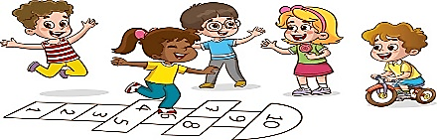
Materiales de tercer grado: A y B

- 2 Cuadernos tamaño A4, uno rayado (para Lengua y Ciencias) y otro cuadriculado (para matemática) , con carátula con los datos completos del alumno.
- Cartuchera completa: lápiz negro, sacapuntas, lápices de colores, con nombre, tijera, plasticola, goma.
- Un block de hojas de colores, un papel afiche de color claro.
- Un papel rayado tamaño oficio, adjuntar del otro lado uno cuadriculado y plastificarlo.
- Un cuadernito de 50 hojas chico para cuaderno de comunicaciones, forrado y con los datos actualizados.
- Un marcador de pizarra. Un rollo de papel de cocina.

